**Des plans de jardins**

**Fiche 11**

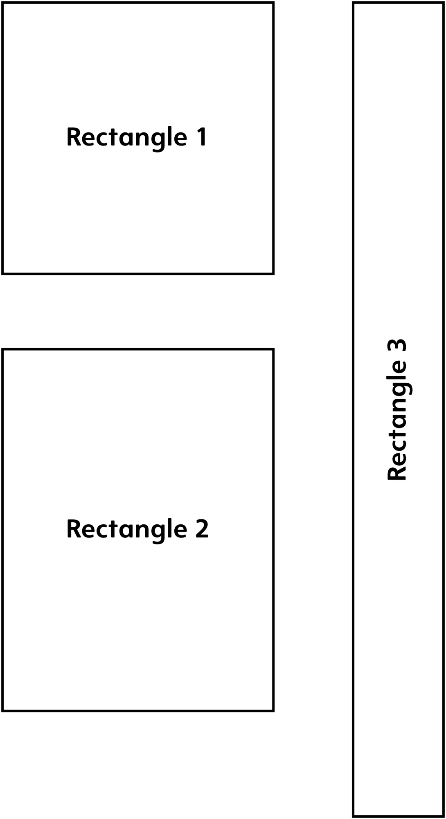

Quel rectangle te semble le plus grand ?

Encercle ta réponse :

1 2 3